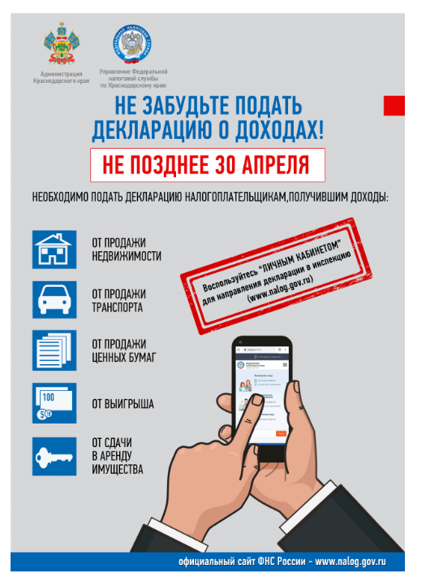

Уважаемые налогоплательщики!

В срок не позднее 30 апреля необходимо отчитаться
о доходах, полученных в 2022 году

УФНС России по Краснодарскому краю сообщает о том,
что с 1 января до 30 апреля 2023 года налогоплательщики - физические лица обязаны отчитаться о своих доходах, полученных в 2022 году
и представить в налоговую инспекцию по месту жительства декларацию
по форме 3-НДФЛ.
Направить декларацию должны граждане, получившие доходы:
- от продажи имущества, находившегося в их собственности менее 5-х лет;
- ценных бумаг;
- долей в уставном капитале;
- сдачи квартир, комнат и иного имущества в аренду;
- выигрышей в лотереи и тотализаторы;
- полученные в порядке дарения от лица, не являющимся близким родственником.
Сэкономить время в подготовке декларации по форме 3-НДФЛ можно
с помощью специализированной программы «Декларация», которая находится
в свободном доступе на официальном сайте ФНС России www.nalog.gov.ru. Программа поможет правильно ввести данные из документов, автоматически рассчитает необходимые показатели, проверит правильность исчисления вычетов
и суммы налога, а также сформирует документ для предоставления в налоговый орган.
В настоящее время самым популярным способом является подача декларации с помощью «Личного кабинета налогоплательщика для физических лиц». Сервис позволит легко и быстро заполнить декларацию 3-НДФЛ: Подготовленная декларация будет направлена в налоговую инспекцию в электронном виде,
а ход камеральной проверки заявитель сможет отслеживать в Личном кабинете.
Обратите внимание, вход в Личный кабинет может быть осуществлен
также при наличии подтвержденной учетной записи к Единому порталу государственных и муниципальных услуг.
В бумажном виде декларацию налогоплательщики могут представить
в инспекцию по месту жительства лично, через доверенное лицо или направить
по почте. При подаче декларации через доверенное лицо необходимо наличие нотариально заверенной доверенности. Также представить декларацию можно через МФЦ.
Представление налоговой декларации после установленного срока является основанием для привлечения гражданина к налоговой ответственности - взысканию штрафа в размере 5% неуплаченной суммы налога, за каждый полный или неполный месяц со дня, установленного для ее представления, но не более 30% указанной суммы и не менее 1000 рублей (п. 1 ст. 119 Налогового кодекса РФ).
Обращаем внимание, что граждане, желающие воспользоваться правом
на получение социальных и имущественных вычетов, могут представить налоговую декларацию в любое время в течение всего года.

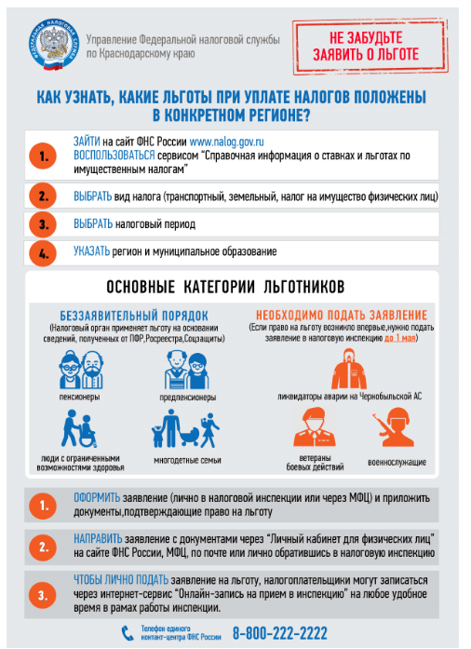

Уважаемый налогоплательщик!

Управление ФНС России по Краснодарскому краю информирует о том, что в 2023 году за налоговый период 2022 год налогоплательщики – организации, имеющие право на льготу по земельному и транспортному налогам, представляют в налоговые органы по своему выбору заявление о налоговой льготе, а также вправе представить документы, подтверждающие это право. Заявление может быть представлено по ТКС, лично, по почте, а также передано через МФЦ.
Форма заявления утверждена Приказом ФНС России от 25.07.2019 № ММВ-7-21/377@ «Об утверждении формы заявления налогоплательщика-организации о предоставлении налоговой льготы по транспортному налогу и (или) земельному налогу, порядка ее заполнения и формата представления указанного заявления в электронной форме».
Заявление предоставляется после окончания налогового периода. Оптимальный срок его предоставления - до начала массового формирования Сообщений об исчисленной сумме имущественных и транспортного налогов за 2022 год, то есть до 1 мая 2023 года.
В случае, если налогоплательщик, имеющий право на налоговую льготу, не представил в налоговый орган заявление о предоставлении налоговой льготы или не сообщил об отказе от применения налоговой льготы, налоговая льгота предоставляется на основании сведений, полученных налоговым органом в соответствии с настоящим Кодексом и другими федеральными законами, начиная с налогового периода, в котором у налогоплательщика возникло право на налоговую льготу.
К таким организациям, которым будет предоставлена льгота, в частности, относятся:
- религиозные организации;
- общероссийские общественные организации инвалидов;
- учреждения органов уголовно-исполнительной системы;
- администрации муниципальных образований, в случае если нормативно-правовыми актами представительных органов поселений предусмотрена определенная налоговая льгота.
С полным перечнем дополнительных (не отраженных в Налоговом кодексе) льгот, установленных представительными органами муниципальных образований Краснодарского края, на территории которых расположены объекты налогообложения, можно ознакомиться на официальном сайте ФНС России в разделе «Справочная информация о ставках и льготах по имущественным налогам».

Приложение № 1

Заяви о своем праве на льготу по имущественным налогам!

Управление ФНС России по Краснодарскому краю напоминает, что физические лица, которые в 2022 году впервые приобрели статус льготной категории налогоплательщиков, имеют право получить установленные законодательством налоговые льготы.
Обращаем внимание, что в настоящее время для отдельных категорий граждан установлен беззаявительный порядок предоставления льгот.
К таковым относятся лица, относящиеся к следующим категориям физических лиц, в частности:
- пенсионеры, а также лица, достигшие возраста 55 и 60 лет (соответственно для женщин и мужчин);
- инвалиды I и II группы;
- лица, имеющие трех и более несовершеннолетних детей;
- владельцы хозпостроек площадью объекта не более 50 кв. м.;
- предпенсионеры.
Это значит, что налоговый орган применяет льготы на основании сведений, полученных при информационном обмене с ПФР, Росреестром и региональными органами соцзащиты населения.
Важно отметить, что в связи с запланированным с 2019 года поэтапным повышением пенсионного возраста льготы по имущественным налогам будут предоставляться предпенсионерам. Указанные лица имеют право на льготу по налогу на имущество физических лиц и земельному налогу, как и пенсионеры. А именно, льгота предоставляется на один объект недвижимости каждого вида (квартира, часть квартиры или комната; жилой дом или часть жилого дома; гараж или машино-место), если он не использовался в предпринимательской деятельности и вычет на один земельный участок, уменьшающий сумму исчисленного земельного налога на величину кадастровой стоимости 600 кв. м. площади.
Стоит отметить, что в отношении налогоплательщиков, имеющих трех и более несовершеннолетних детей предусмотрены дополнительные меры государственной поддержки при исчислении налога на имущество физических лиц, выраженные в уменьшении налоговой базы на величину кадастровой стоимости 5 квадратных метров общей площади квартиры, площади части квартиры, комнаты и 7 квадратных метров общей площади жилого дома, части жилого дома в расчете на каждого несовершеннолетнего ребенка.
Обращаем особое внимание граждан, имеющих статус льготной категории налогоплательщиков, но не поименованных выше.
Рекомендуем Вам заявить о своем праве на льготу до начала массового формирования налоговых уведомлений за 2022 год, то есть до 1 мая 2023 года. Заявление о льготе может быть представлено по ТКС, лично, по почте, а также передано через МФЦ.
Форма заявления о льготе утверждена приказом ФНС России от 14.11.2017 N ММВ-7-21/897@ "Об утверждении формы заявления о предоставлении налоговой льготы по транспортному налогу, земельному налогу, налогу на имущество физических лиц, порядка ее заполнения и формата представления заявления о предоставлении налоговой льготы в электронной форме".
С полным перечнем дополнительных (не отраженных в Налоговом кодексе) льгот, установленных представительными органами муниципальных образований Краснодарского края, на территории которых расположены объекты налогообложения, можно ознакомиться на официальном сайте ФНС России в разделе «Справочная информация о ставках и льготах по имущественным налогам».

